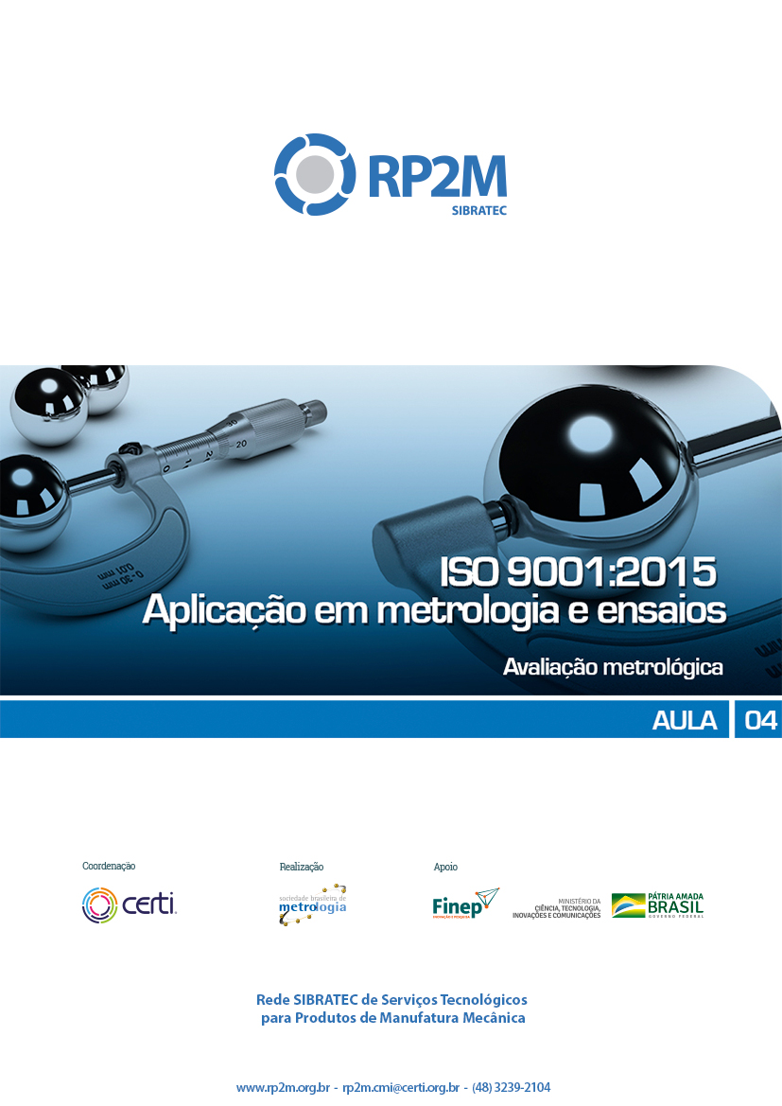

Sumário

Apresentação 3
1. Controle de Instrumentos na prática 4
1.1. Sistema de Medição 6
2. Como é feita uma calibração: 9
3. Por que calibrar 11
4. Rastreabilidade 11
5. Como definir um fornecedor para calibração 13
6. Critérios de aceitação 20
7. Avaliando o certificado de calibração 23
8. Evidenciando a análise crítica do certificado 30
9. De quanto em quanto tempo calibrar 35

Apresentação

Bem-vindo à última aula do curso sobre a Aplicação em Metrologia e Ensaios dos requisitos da ISO 9001:2015!
Na aula de hoje compreenderemos o conceito, a prática e o uso de calibrações, bem como entenderemos os certificados de calibração, o que avaliar em um certificado e como comprovar esta avaliação.
Prontos para começar?

Controle de Instrumentos na prática
A metrologia está presente em nosso cotidiano, desde muito antes de pensarmos nela com uma ciência...
Ela faz parte das nossas vidas...
Quando medimos o tempo, a temperatura, a distância, a velocidade. E na indústria, ela é fator chave para que os produtos sejam fabricados dentro dos padrões necessários.
Hoje vamos falar sobre “Controle de Instrumentos de Medição”.
Mas você sabe exatamente o que é este controle? A quem ele interessa? E qual a sua importância na vida das pessoas?
Quer ver alguns exemplos bem cotidianos?
Imagine-se com sintomas de saúde fraca. Cansado. Com frio. Aparentemente, seu corpo está com temperatura acima dos 36,5ºC. Alguém toca em você e percebe isso, também...
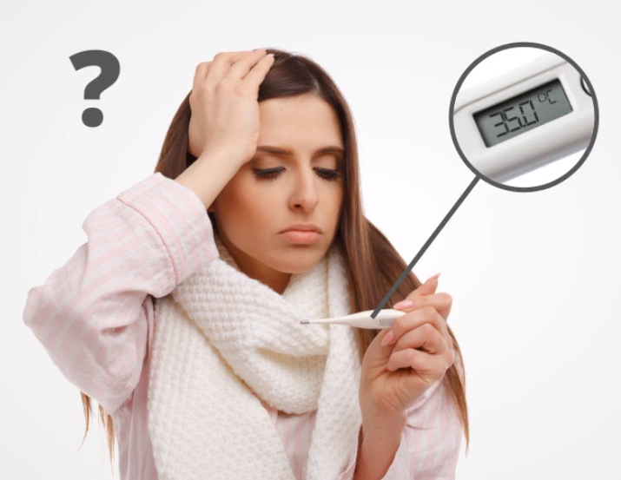
Bem, neste caso, o normal seria você medir a sua temperatura com um daqueles termômetros que se compra em farmácias, pois inicialmente, o que você precisa é saber, aproximadamente, qual a temperatura do seu corpo. Mas de uma forma que seja muito próxima da realidade. Certo?
Digamos que você mediu a temperatura, e o termômetro indicou que seu corpo está com apenas 35ºC.
Estranho, não?
E agora? Devemos, ou não, confiar nesta medição? Este é o dilema.
Os sintomas, sua aparência, o “toque da mão amiga”, tudo indicando uma possível febre, mas o termômetro indicando que a sua temperatura, na realidade, está até abaixo do normal?
Ok! Vamos a outro exemplo.
Em seu bairro, abriu uma nova padaria e todos disseram que os pães de lá são deliciosos.
Hummmm. Dá vontade de experimentar, não é mesmo?
Então, no dia seguinte, você resolve ir lá...
Na padaria antiga, você costumava comprar cerca de 1 kg de pão para a sua família...
E quando chega na nova padaria, para não perder o costume, pede da mesma forma, 1 kg de pão. Ao receber os pães, nota algo de estranho. Este 1 kg de pão, da padaria nova, parece ser mais pesado que o 1 kg do mesmo tipo de pão da padaria anterior.

Opa... Alto lá! 1 kg é 1 kg. 1 kg de pena pesa exatamente o mesmo que 1 kg de chumbo, não é mesmo?
Certo! Então, agora, vamos analisar os dois casos...
No primeiro, tudo indicava que a temperatura do corpo estava acima do normal, ou seja, você estava febril. Tudo, menos o termômetro, que indicava justamente o contrário.
No segundo exemplo, havia diferença na sua percepção entre o 1 kg de pão de uma padaria, para o 1 kg de pão da outra. Por que isso?
As medições metrológicas dependem de controle, que possibilita conhecer se cada instrumento está, ou não, medindo com algum grau de exatidão.
E como isso funciona?
Primeiro, precisamos definir o grau de exatidão, ou o erro tolerável, que aquele instrumento pode ter.
No caso do termômetro de farmácia, se a nossa temperatura estiver 36,5° e ele medir 36,3° ou 36,7°, por exemplo, não faz a menor diferença. Certo?
Mas, se estiver em 39°, e o termômetro indicar 35°C, daí faz! E como faz!
E no caso da balança da padaria. 1 kg de pão, ou 1,01 kg, são a mesma coisa para nós. No entanto, 1,5 kg de pão, ou, 0,5 kg, já pesam no bolso, e na mesa!
Então, a primeira coisa que temos que entender é que não há uma regra geral para estabelecermos o nível de controle e exatidão requerida para todos os instrumentos. Isso dependerá do tipo de uso e do impacto que estes erros de medição podem causar. Mas, certamente, sem qualquer tipo de controle, as medições de um instrumento não podem ser consideradas confiáveis!
Como saber se estão medindo corretamente, sem, ao menos, comparar seus valores frente a valores considerados “padrões”?
E esta comparação é a tão famosa “calibração”... Que não é ajuste, ok?
Certo! Mas agora vamos falar sobre sistema de medição...

Sistema de Medição
Sistema de medição é um conjunto de instrumentos necessários para se atingir os objetivos de uma medição, por meio da aplicação de processos de medição, em dadas condições.
Certo! Mas como saber se ele é eficaz?
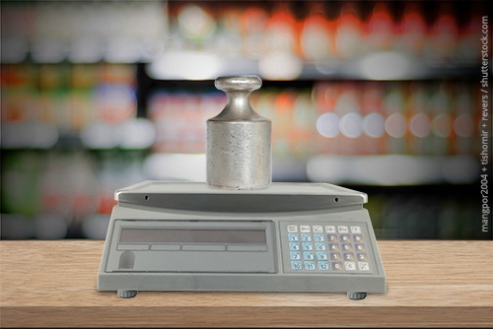
O sistema de medição eficaz é aquele que assegura que o instrumento de medição e os processos de medição são adequados para seu uso pretendido.
Por exemplo, imagine que você precise medir a temperatura de uma pessoa (como no vídeo que acabamos de assistir). Então, neste caso, para que possa ser feito um correto diagnóstico deste parâmetro, o médico precisará utilizar um termômetro no qual ele possa confiar. Assim, ele não precisará de um “super termômetro com amplitude de medição entre -100 até 350 °C”, certo? Não. Ele precisará de um termômetro, destes comprados em farmácia, que mede entre 35 e 41°C.
Ok. Mas, e como ele saberá que o termômetro é adequado ao uso?
Se o mesmo tiver sido, ao menos, verificado contra padrões, indicando que os valores lidos nele são confiáveis (dentro daquele nível de exatidão que vimos no vídeo).
E qual o objetivo de um sistema de gestão de medição?
Seu objetivo é gerenciar o risco de que o instrumento de medição e os processos de medição possam produzir resultados incorretos afetando a confiabilidade dos resultados e produtos de uma organização.
O sistema de medição consiste no controle de processos de medição indicados para os casos nos quais precisamos ter medições confiáveis, levando em conta a comprovação metrológica do instrumento de medição, ou seja, a garantia de que suas medições são confiáveis, e os processos de suporte necessários, tais como verificações, manutenções e ajustes do sistema (quando necessário).
Sabemos que os processos de medição contidos no sistema de gestão de medição devem ser controlados e que todo o instrumento de medição, que faz parte do sistema de medição, deve ter sua confiabilidade comprovada!
Até aí tudo bem, mas como comprovar a confiabilidade metrológica de um instrumento de medição?
Esta comprovação é realizada por meio da verificação frente a padrões, conhecida como CALIBRAÇÃO, cuja definição, segundo o Vocabulário Internacional de Metrologia, VIM 2012, é:
Operação que estabelece, sob condições especificadas, numa primeira etapa, uma relação entre os valores e as incertezas de medição fornecidos por padrões e as indicações correspondentes com as incertezas associadas; numa segunda etapa, utiliza esta informação para estabelecer uma relação visando a obtenção dum resultado de medição a partir duma indicação.
NOTA 1 Uma calibração pode ser expressa por meio duma declaração, uma função de calibração, um diagrama de calibração, uma curva de calibração ou uma tabela de calibração. Em alguns casos, pode consistir duma correção aditiva ou multiplicativa da indicação com uma incerteza de medição associada.
NOTA 2 Convém não confundir a calibração com o ajuste dum sistema de medição, frequentemente denominado de maneira imprópria de “auto-calibração”, nem com a verificação da calibração.
NOTA 3 Frequentemente, apenas a primeira etapa na definição acima é entendida como sendo calibração.

Em outras palavras, a calibração é o conjunto de operações que estabelece, sob condições especificadas, a relação entre os valores indicados no processo de medição e os valores correspondentes das grandezas estabelecidos por padrões.
Agora vamos fazer uma pergunta que gera bastante dúvida:
Um instrumento calibrado é um instrumento, com certeza, adequado ao uso pretendido?
A resposta é não!
Como veremos a seguir, calibrar não significa ajustar ou “arrumar” o instrumento, para que ele meça corretamente e, sim, determinar seus erros e incertezas.
Apenas para lembrar...
Segundo VIM 2012:
Erro de medição
Diferença entre o valor medido duma grandeza e um valor de referência.
NOTA 1 O conceito de “erro de medição” pode ser utilizado:
a) quando existe um único valor de referência, o que ocorre se uma calibração for realizada por meio dum padrão de medição com um valor medido cuja incerteza de medição é desprezável, ou se um valor convencional for fornecido; nestes casos, o erro de medição é conhecido;
b) caso se suponha que um mensurando é representado por um único valor verdadeiro ou um conjunto de valores verdadeiros de amplitude desprezável; neste caso, o erro de medição é desconhecido.
NOTA 2 Não se deve confundir erro de medição com erro de produção ou erro humano.
Incerteza de medição
Parâmetro não negativo que caracteriza a dispersão dos valores atribuídos a um mensurando, com base nas informações utilizadas.
NOTA 1 A incerteza de medição inclui componentes provenientes de efeitos sistemáticos, tais como componentes associadas a correções e a valores atribuídos a padrões, assim como a incerteza definicional. Algumas vezes, não são corrigidos efeitos sistemáticos estimados mas, em vez disso, são incorporadas componentes de incerteza de medição associadas.
NOTA 2 O parâmetro pode ser, por exemplo, um desvio-padrão denominado incerteza padrão (ou um de seus múltiplos) ou a metade da amplitude dum intervalo tendo uma probabilidade de abrangência determinada.
NOTA 3 A incerteza de medição geralmente engloba muitas componentes. Algumas delas podem ser estimadas por uma avaliação do Tipo A da incerteza de medição, a partir da distribuição estatística dos valores provenientes de séries de medições e podem ser caracterizadas por desvios-padrão. As outras componentes, as quais podem ser estimadas por uma avaliação do Tipo B da incerteza de medição, podem também ser caracterizadas por desvios-padrão estimados a partir de funções de densidade de

A calibração é realizada por meio de um processo que compara os valores medidos pelo instrumento, com valores de um padrão.
Quer saber como ela é realizada?
Então vamos continuar...

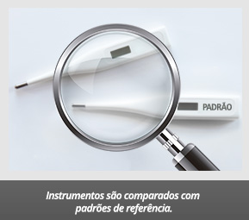
Como é feita uma calibração:

Os instrumentos de medição são enviados para laboratórios de calibração, onde são comparados com padrões de referências.
Por exemplo: preciso calibrar um termômetro para controlar a temperatura de minha estufa. O termômetro é, então, enviado a um laboratório de calibração que compara as leituras realizadas por ele a um padrão. Este padrão é um instrumento com exatidão conhecida, pois foi calibrado em um laboratório de calibração de padrões.
Apenas para lembrar...
Segundo o VIM 2012:
Exatidão de medição
Grau de concordância entre um valor medido e um valor verdadeiro dum mensurando.
NOTA 1 A “exatidão de medição” não é uma grandeza e não lhe é atribuído um valor numérico. Uma medição é dita mais exata quando fornece um erro de medição menor.
NOTA 2 O termo “exatidão de medição” não deve ser utilizado no lugar de veracidade de medição, assim como o termo “precisão de medição” não deve ser utilizado para expressar exatidão de medição, o qual, contudo, está relacionado a ambos os conceitos.
NOTA 3 A “exatidão de medição” é algumas vezes entendida como o grau de concordância entre valores medidos que são atribuídos ao mensurando.
Padrão de medição
É a realização da definição duma dada grandeza, com um valor determinado e uma incerteza de medição associada, utilizada como referência.
Em outras palavras, é um instrumento de medir ou uma medida materializada destinado a reproduzir uma unidade de medir para servir como referência.
O padrão (de qualquer grandeza) reconhecido como tendo a mais alta qualidade metrológica e cujo valor é aceito sem referência a outro padrão, é chamado de Padrão Primário.
Um padrão cujo valor é estabelecido pela comparação direta com o padrão primário é chamado Padrão Secundário, e assim sucessivamente, criando uma cadeia de padrões onde um padrão de maior qualidade metrológica é usado como referência para o de menor qualidade metrológica.
Pode-se, por exemplo, a partir de um Padrão de Trabalho, percorrer toda a cadeia de rastreabilidade desse padrão, chegando ao Padrão Primário.

Com isso, o nosso termômetro tem suas leituras comparadas com este padrão e, caso sejam encontrados erros, os mesmos devem ser relatados, para que o usuário possa corrigi-los, em suas leituras, se for necessário.
Quer ver um exemplo?
Imagine que o certificado de calibração que veio junto com seu termômetro indicou que no ponto 25°C há um erro de indicação de -1°C. E é justamente neste ponto que se concentra a maioria das medições do seu processo. Digamos que não há como ajustar este erro. Bem, não há motivos para descartar o termômetro, pois ele está funcionando corretamente. O único fato é que ele apresenta um erro de indicação no ponto de leitura. Erro, neste caso, é sistemático, ou seja, se mantem constante nas medições. Desta forma, nada lhe impedirá de corrigir as leituras indicadas neste instrumento.
Certo, mas como?
Vamos ao caso: sabemos que ele está indicando 1°C a menos no ponto de leitura de 25°C, ou seja, no momento da calibração, quando o padrão indicava 25°C, seu termômetro estava lendo 24°C. Assim, quando colocares o termômetro para fazer a leitura, na prática, você saberá que, quando ele estiver indicando 24°C, a temperatura real será de 25°C (lembrando que não estamos levando em consideração a incerteza, para este exemplo prático, ok?).

Por que calibrar
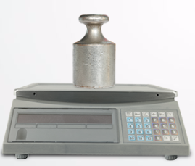
As empresas devem entender que a calibração dos instrumentos de medição é um componente importante na função qualidade do processo produtivo, e dessa forma devem incorporá-la às suas atividades normais de produção. A calibração é uma oportunidade de aprimoramento constante e proporciona vantagens, tais como:
- Redução na variação das especificações técnicas dos produtos: produtos mais uniformes representam uma vantagem competitiva em relação aos concorrentes.
- Prevenção dos defeitos: a redução de perdas pela pronta detecção de desvios no processo produtivo evita o desperdício e a produção de rejeitos.
- Compatibilidade das medições: quando as calibrações são referenciadas aos padrões nacionais, ou internacionais, asseguram atendimento aos requisitos de desempenho.

Rastreabilidade
Já falamos sobre este assunto na aula 01, mas vale a pena reforçar...
Rastreabilidade é a propriedade do resultado de uma medição ou do valor de um padrão estar relacionado à referencias estabelecidas, geralmente padrões internacionais ou nacionais, por meio de uma cadeia continua de comparações, todas tendo incertezas estabelecidas.
Resumindo, é uma cadeia contínua de calibrações, o que mantem o elo entre os padrões nacionais ao redor do mundo. Ela é um dos pilares fundamentais para prover confiança às medições.
Veja sua definição segundo o item 2.41 do VIM -2012:
“Propriedade dum resultado de medição pela qual tal resultado pode ser relacionado a uma referência através duma cadeia ininterrupta e documentada de calibrações, cada uma contribuindo para a incerteza de medição. ”
Como vimos na aula 01, utilizar o mesmo padrão para calibrar todos os instrumentos de medição utilizados ao redor do mundo, seria impossível e por esse motivo, foi necessário criar uma forma de disseminar esse padrão por meio de uma cadeia contínua de comparação, todas tendo incertezas estabelecidas. Foi assim que surgiu a cadeia de rastreabilidade.
Lembrando que esta cadeia de comparação dos padrões de medição inicia com os padrões internacionais que são baseados nas Unidades do Sistema Internacional de Unidades, o SI. A partir desses padrões são criados os padrões nacionais, que consequentemente já possuem uma incerteza de medição um pouco maior do que os padrões internacionais.
Com base nos padrões nacionais, são criados os padrões de referência, que possuem uma incerteza maior do que os dois anteriores e, por último existe o padrão de trabalho, aquele utilizado no chão de fábrica que é, consequentemente, o que possui a maior incerteza entre os padrões.
A forma avalizada pelo sistema do Conselho Nacional de Metrologia, Normalização e Qualidade Industrial - Conmetro é buscar calibrações em laboratórios acreditados pela Coordenação Geral de Acreditação, a Cgcre. A lista completa e atualizada dos laboratórios de calibração acreditados você encontra no link http://www.inmetro.gov.br/laboratorios/rbc/.
Analise novamente a imagem abaixo e observe que a medida em que se desce na cadeia de rastreabilidade, a incerteza do resultado aumenta.

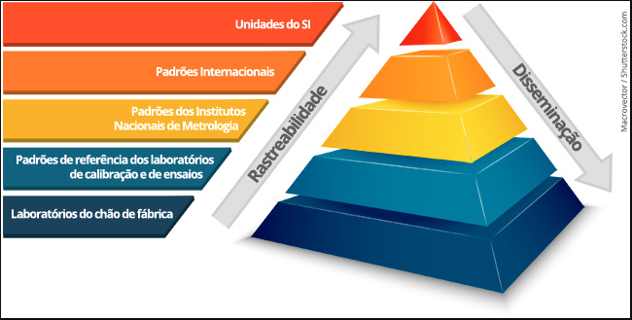
Figura sobre Rastreabilidade

Como definir um fornecedor para calibração

Vamos ver, na prática, onde encontramos os fornecedores de calibração que são acreditados pela Cgcre, caso sua empresa necessite deste nível de confiança para as suas calibrações!
Para isso, você deve entrar no site do Inmetro por meio do seguinte endereço: www.inmetro.gov.br.
Na página principal do site do Inmetro, clique em “Acreditação”, localizado ao lado esquerdo da tela.
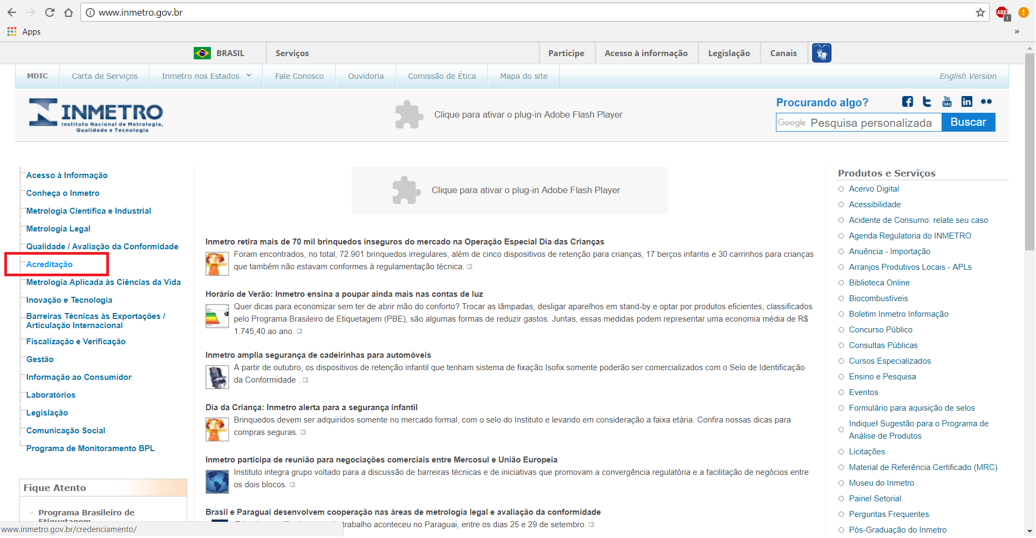

Ao fazer isso, você será direcionado para a página “http://www.inmetro.gov.br/credenciamento/”. Nesta página você deve clicar em “Laboratórios de ensaios e de calibração acreditados (RBLE e RBC)”, localizado ao lado direito da tela.
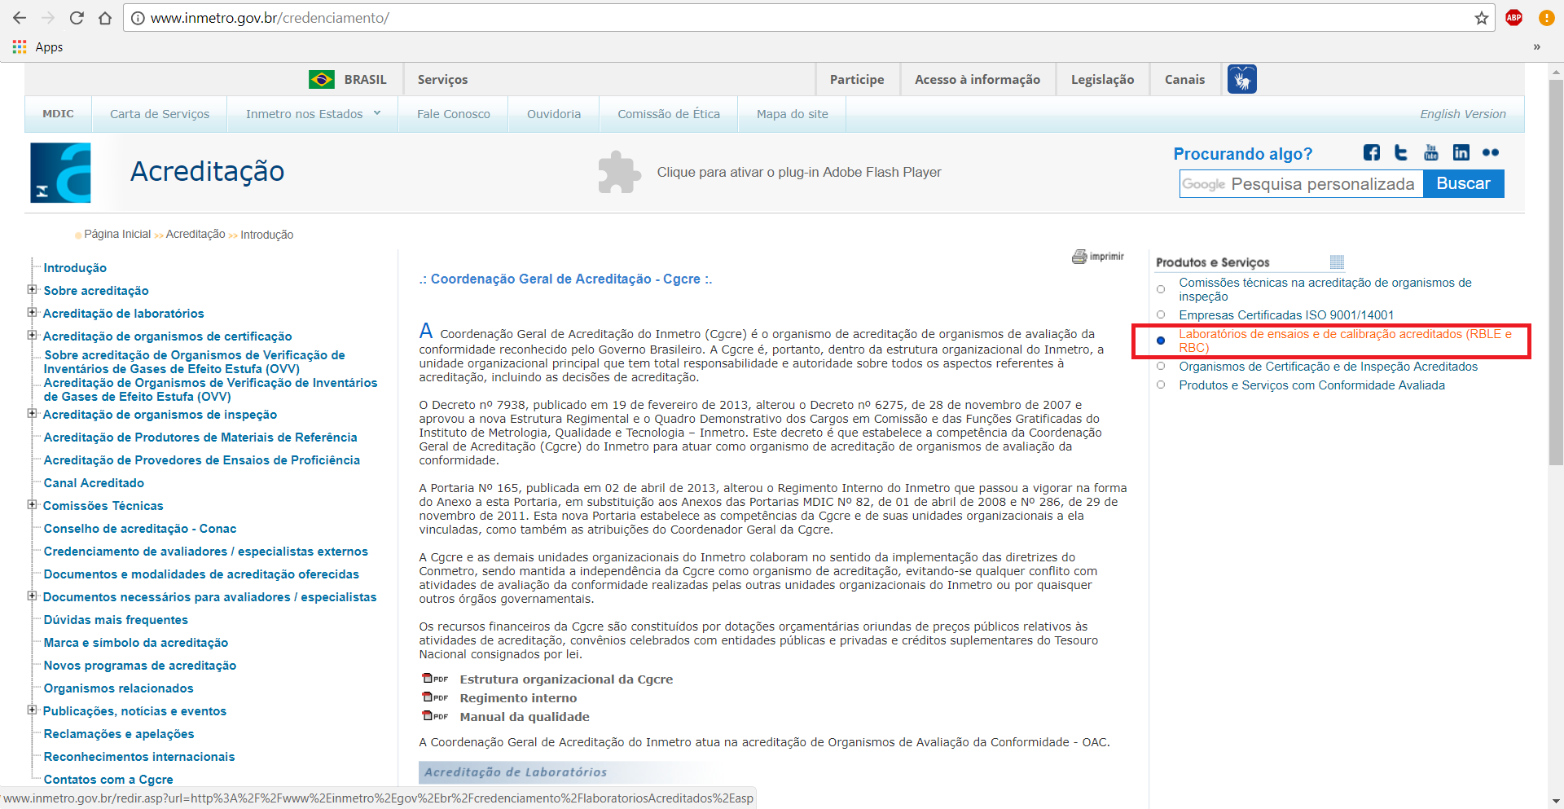
Ao clicar neste link, e você acessará a seguinte página:
http://www.inmetro.gov.br/credenciamento/laboratoriosAcreditados.asp

Logo abaixo, no centro da página, selecione: Laboratórios de Calibração Acreditados - RBC
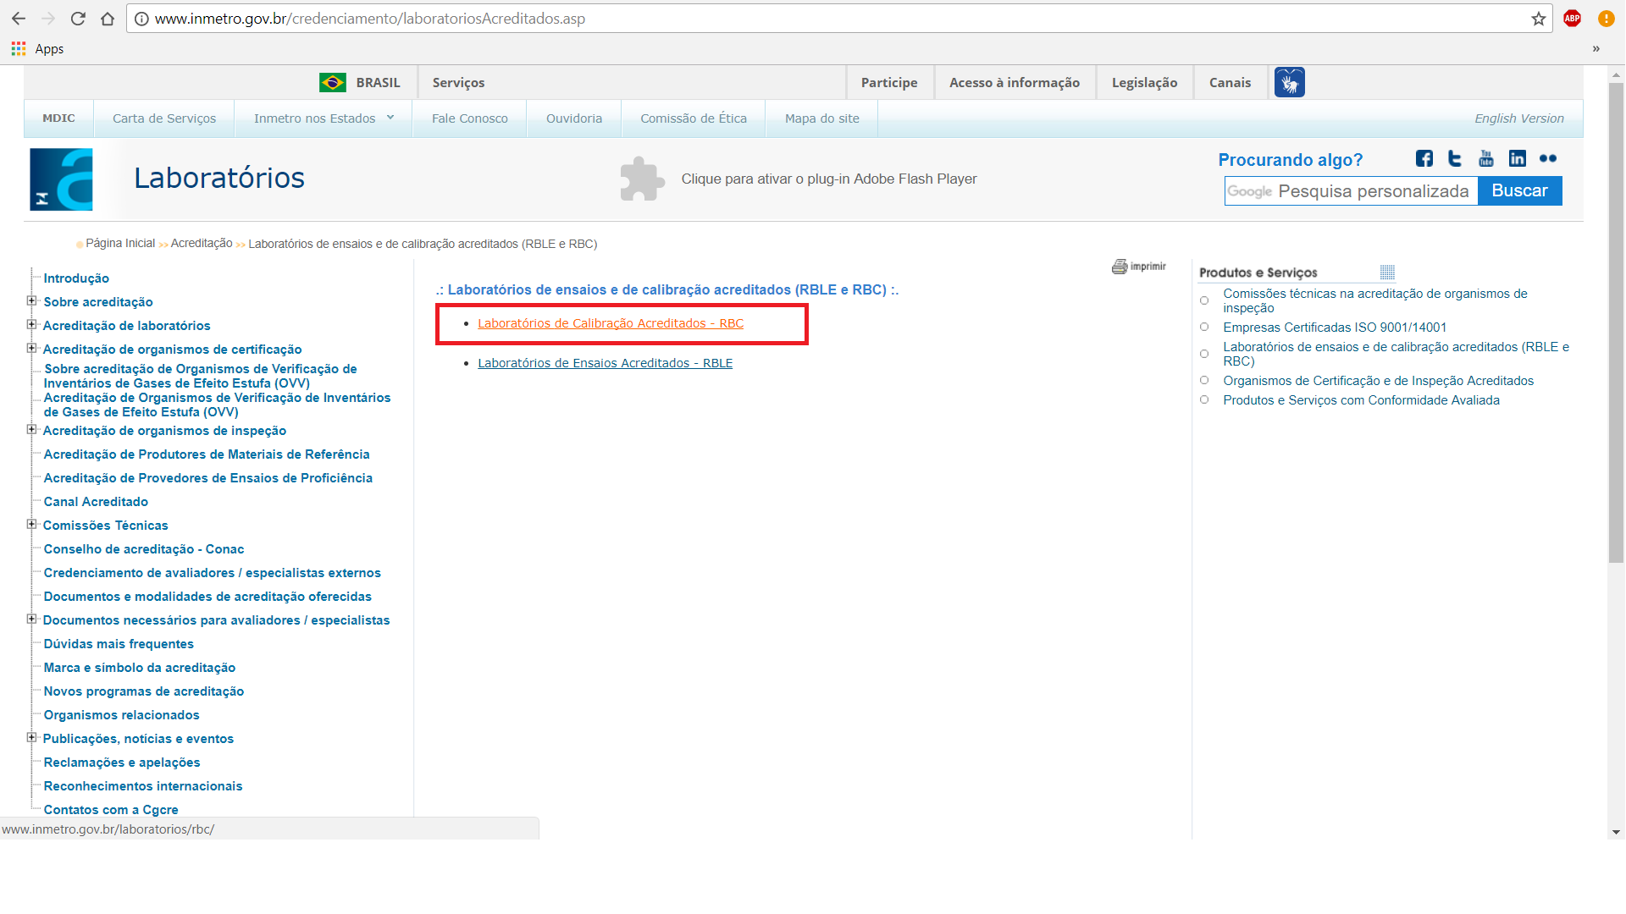
Caso você prefira ir direto ao assunto, o caminho mais curto é digitando, diretamente na barra de endereços: http://www.inmetro.gov.br/laboratorios/rbc/
Nesta página, você terá três opções de escolha: “Listar Laboratórios”, “Consulta Laboratórios” e “Consulta Serviços”.
Observe:
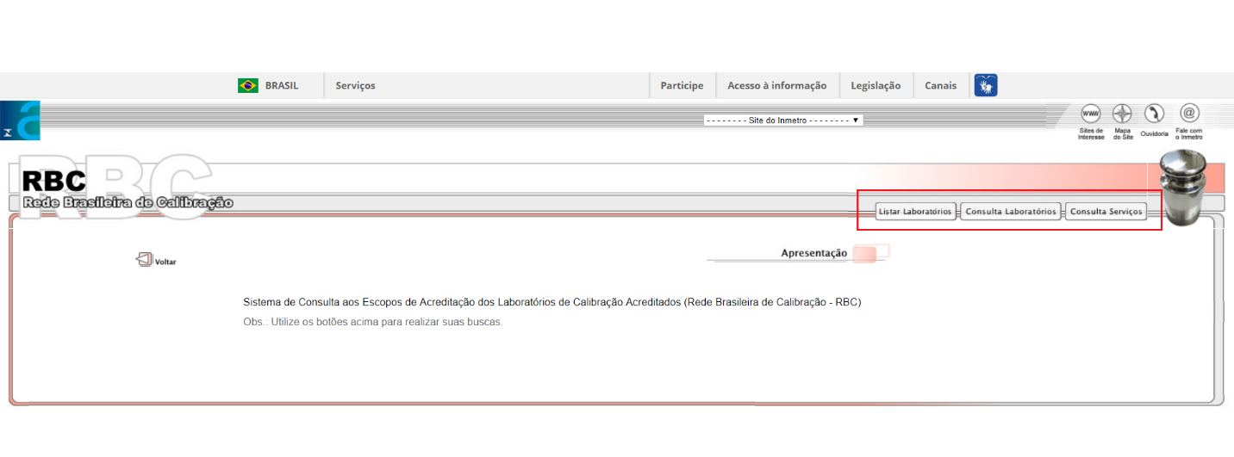
Em “Listar Laboratórios”, você encontrará todos os laboratórios acreditados para calibração pela Cgcre, em ordem alfabética pela razão social do mesmo.
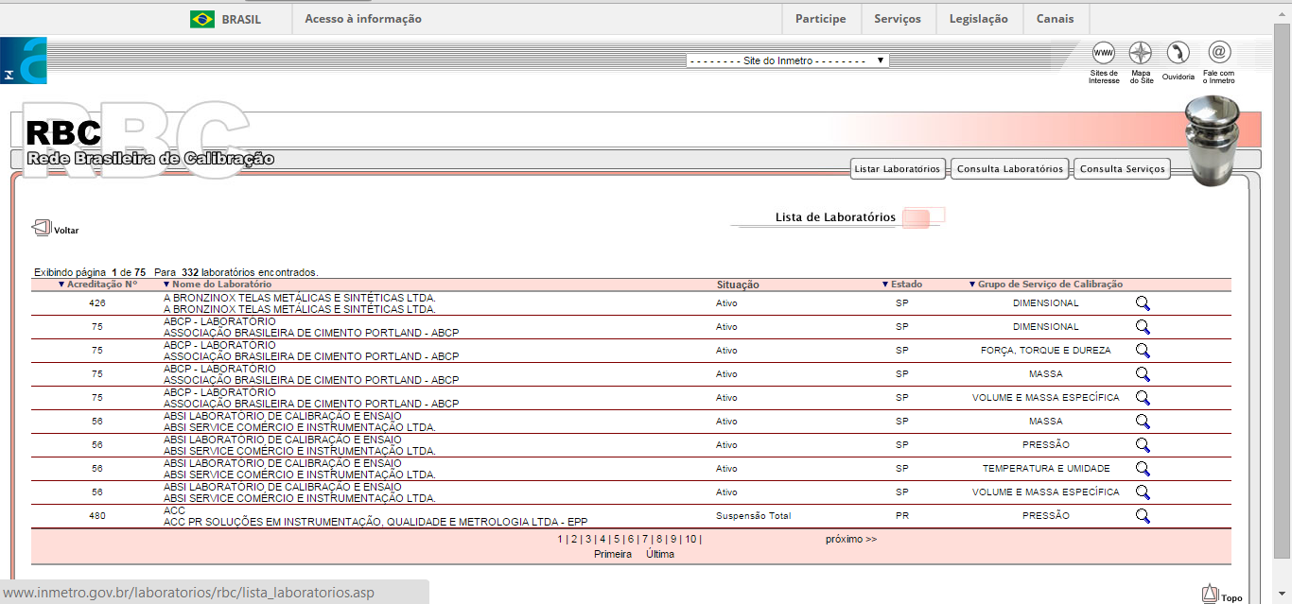
No entanto, você pode alterar esta ordem clicando nos títulos de cada coluna.
Por exemplo: se você clicar em “Estado”, você definirá como nova ordem alfabética a sigla das unidades federativas do Brasil.
Observe:
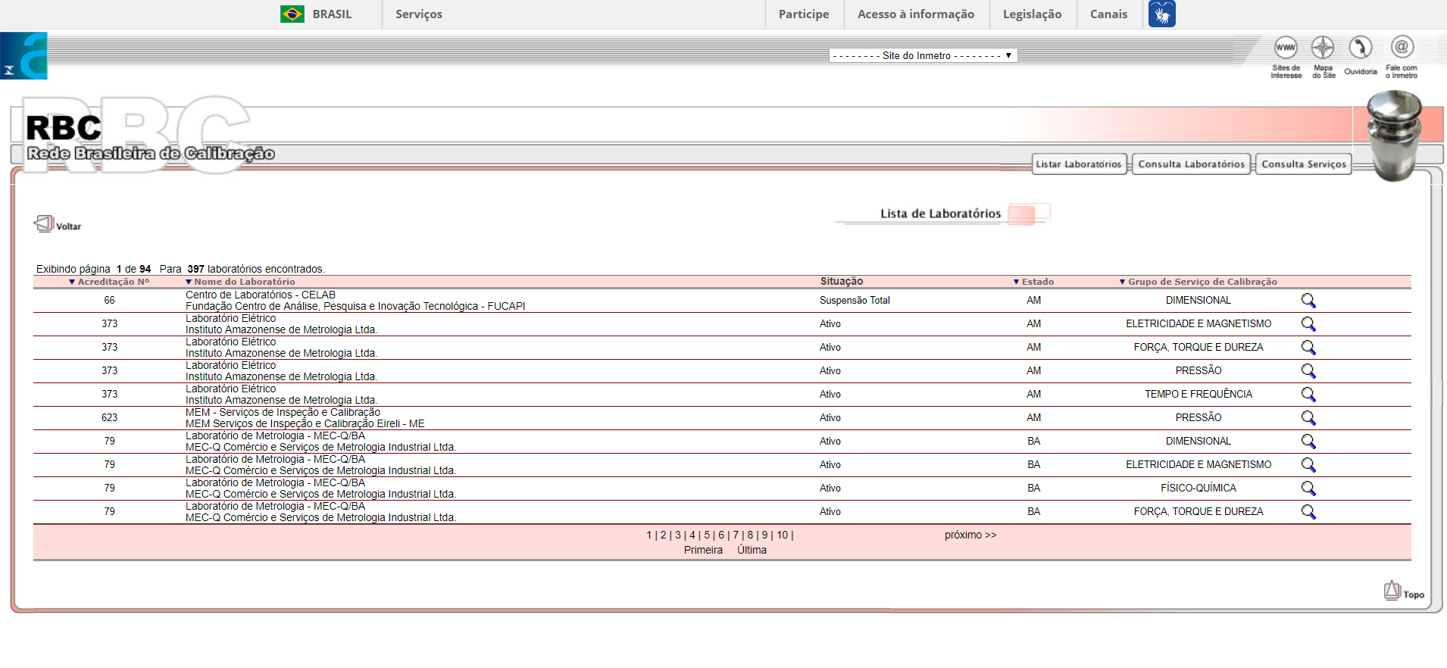
Caso você saiba o nome do laboratório desejado, basta, nesta mesma página, clicar sobre ele que o escopo e maiores detalhes lhe serão apresentados.
Agora vamos para a próxima aba:
Na opção “Consulta Laboratórios”, você verá um formulário para preencher, e pesquisar de acordo com sua necessidade. Filtros como “Estado” e “Ordem de apresentação” estão disponíveis.
Observe:
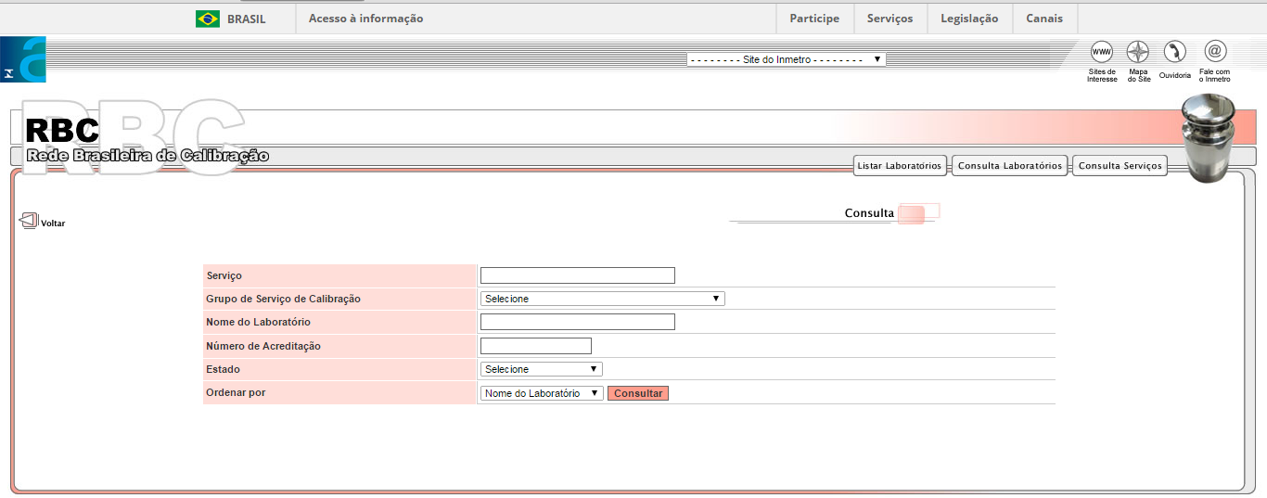
Você pode preencher quaisquer dos campos em branco do formulário apresentado, direcionando a sua pesquisa, ou, simplesmente, pode escolher os filtros pré-estabelecidos para pesquisar dentre os laboratórios.

Agora, digamos que você está procurando um laboratório para calibrar seu termômetro. Então, no campo “Serviço”, você deve digitar “termômetro”.
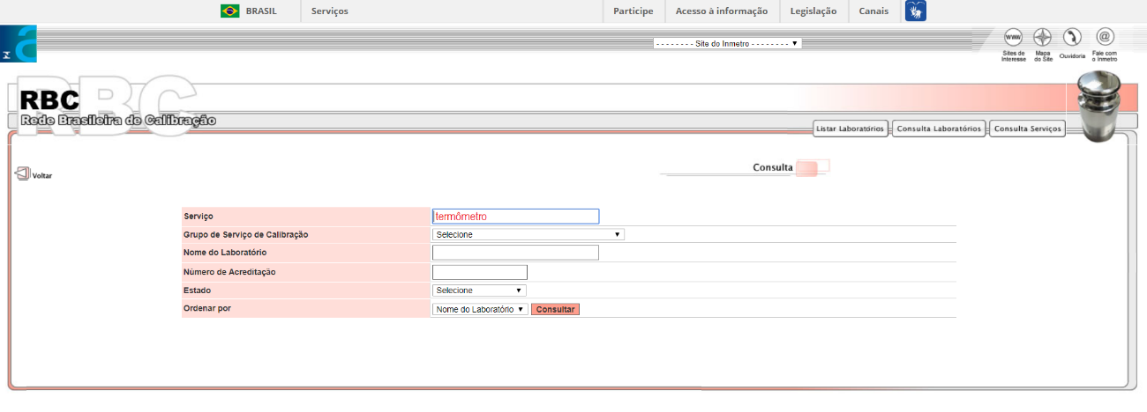
Você pode filtrar esta busca, por exemplo, decidindo o Estado do laboratório. Assim, a listagem será resumida aos laboratórios acreditados do Estado em questão.
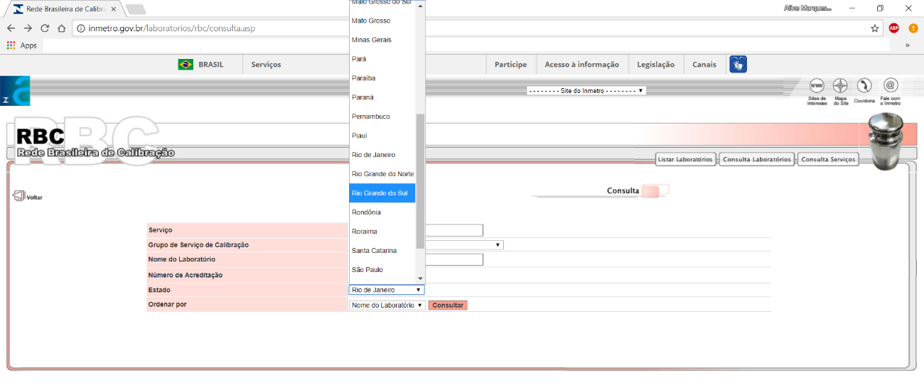

Ao fazer isso, e clicar em “Consultar”, serão apresentados, sempre em ordem alfabética, todos os laboratórios acreditados para calibração de temperatura naquele Estado.
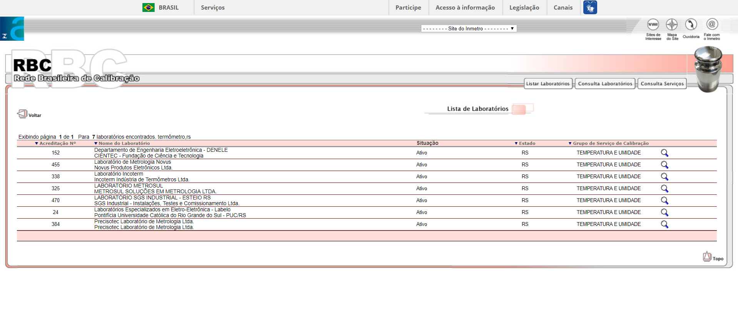
Agora vamos para a opção “Consulta Serviços”.
Mas para que ela serve?
Digamos que você não saiba de laboratório algum, não conhece, não teve contato algum, mas está buscando serviços de calibração. Então, você terá à disposição quatro tabelas suspensas para filtrar informações.
Mas lembre-se: as que apresentam o asterisco, são de escolha obrigatória!
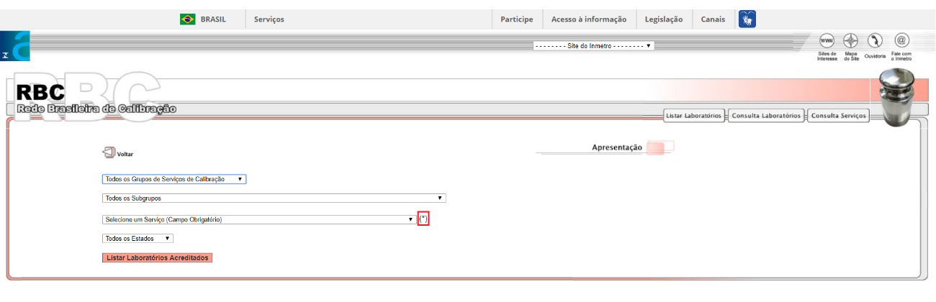
Digamos, então, nesta opção, que você está buscando a calibração do seu termômetro de líquido em vidro. Neste caso, você deverá, obrigatoriamente, selecionar na terceira tabela suspensa “Termômetro de Líquido em Vidro”.
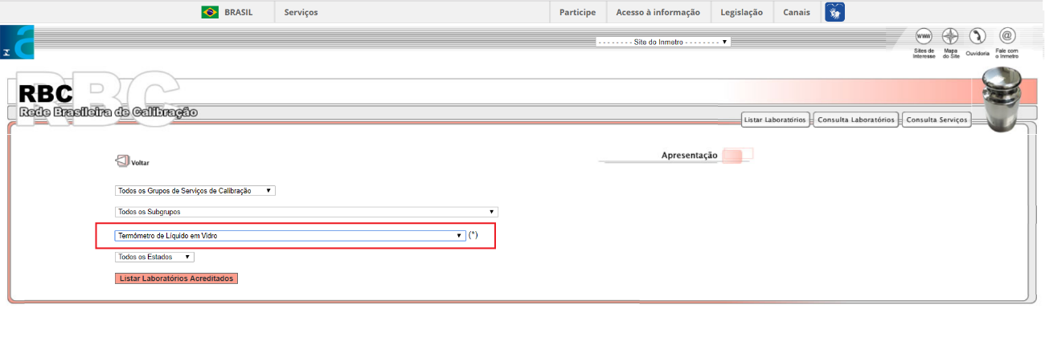
Sendo esta, a única informação que você deseja filtrar, ao clicar em “Listar Laboratórios Acreditados”, você terá, novamente, a listagem completa dos laboratórios acreditados para calibrar este tipo de instrumento.
Nesta opção, lhe será apresentada a Faixa, Capacidade de Medição e Calibração e os dados dos Laboratórios.
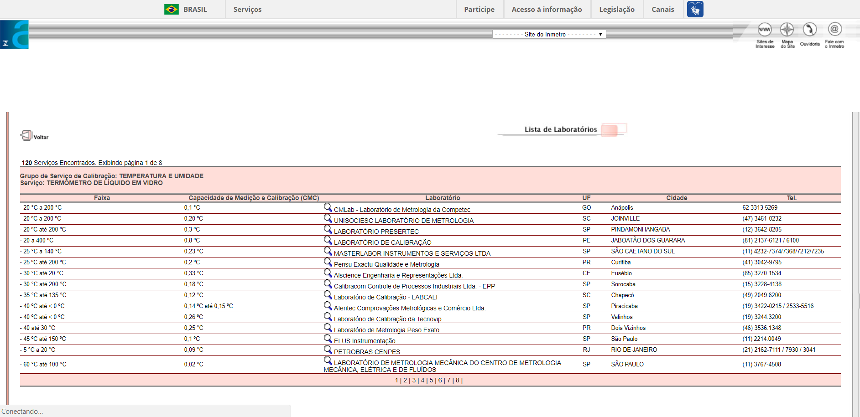

Assim, ficará fácil de você filtrar os fornecedores que lhe atenderão sem ter que abrir um por um dos escopos pois, nesta tela, você verá, além dos dados de contato, o escopo detalhado do laboratório, ordenados segundo a “Descrição do serviço”, “Faixa” e “Capacidade de Medição e Calibração” dos mesmos.
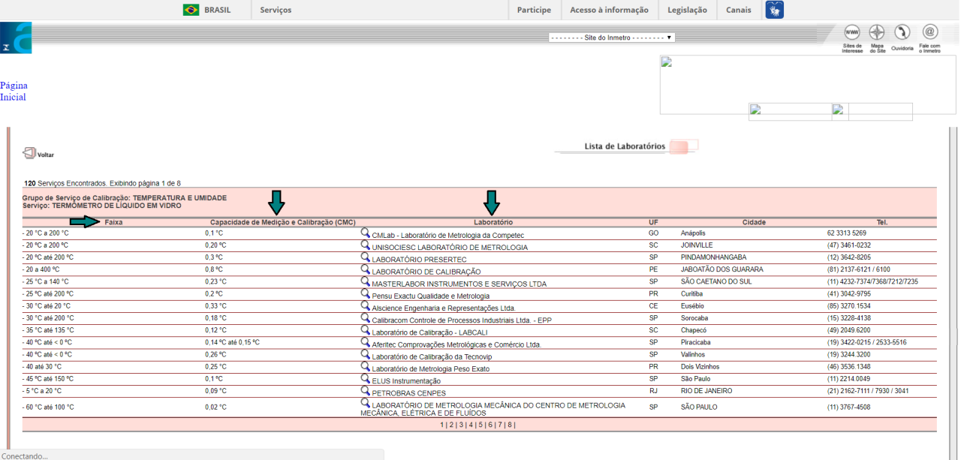

Desta forma, você terá todas as informações, exceto comerciais, à sua disposição para definir os fornecedores de calibração necessários às suas atividades!
Agora, você também pode não precisar de um fornecedor que seja Acreditado.
Neste caso, você deveria avaliar os seguintes tópicos do laboratório (não sendo obrigatório estes, nem se limitando aos mesmos):
- Qual a capacidade instalada do laboratório, ou seja, como ele atende à demanda de calibração, prazos, etc.
- Se o laboratório possui rastreabilidade, ou seja, se seus padrões são calibrados por outros laboratórios que sejam Acreditados, por exemplo.
- Se ele estima a incerteza de suas medições, para ter-se uma noção da melhor capacidade de calibração do mesmo.
Se há algum tipo de sistema de gestão implantado no laboratório, mesmo que não seja certificado!
São tópicos que lhe darão uma certa segurança a respeito da qualidade das calibrações, caso não haja ou disponibilidade, ou necessidade, das mesmas serem executadas por um laboratório Acreditado na ISO 17025!
Agora vamos ao próximo assunto:

Critérios de aceitação
Você já percebeu que quando realizamos algum exame médico de rotina, os resultados sempre vêm com valores de referência?
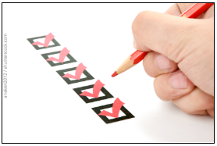
Você sabe porquê?
Para que os médicos possam comparar nosso estado atual com os critérios que são considerados, para aquela sistemática de exame utilizada, normais.
Pois é, para a calibração de instrumentos, devemos seguir a mesma lógica!
No entanto, quem define os valores de referência, ou seja, os chamados “critérios de aceitação” somos nós, os usuários do instrumento.
Calibrar um instrumento, sem antes definir critérios para seu aceite, serve apenas para gastar dinheiro.
Logo, CRITÉRIO DE ACEITAÇÃO serve para decidir se um instrumento de medição está aprovado para o uso requerido, ou não. Se ATENDE ou NÃO ATENDE aos REQUISITOS de medição determinados pelo MÉTODO.
Para definirmos os critérios de aceitação, devemos levar em conta pelo menos os seguintes fatores:
- Erro máximo admissível pelo método.
- Exatidão requerida pelo método.
- Incerteza máxima aceita para as medições.

Por exemplo:
Utilizamos uma balança analítica para pesar determinado reagente. O método requer exatidão mínima de leitura em 0,0010 g.
Calibramos nossa balança e os resultados foram:
- Erro máximo na faixa de uso: (0,0011 ± 0,0003)g
A pergunta é: Esta balança atende aos CRITÉRIOS DE ACEITAÇÃO REQUERIDOS PELO MÉTODO?
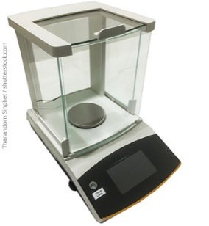
Vejamos:

Critério de aceitação requerido pelo método: 0,0010 g
Resultado da calibração: Erro total = |Erro + Incerteza| = |0,0011 + 0,0003 | g

Logo, Erro máximo ≥ Critério de aceitação!
O que fazer?
Bom, em casos extremos, deve-se inutilizar o instrumento de medição para o método em questão.
Em um caso como este do exemplo, pode-se buscar o AJUSTE do erro de medição do instrumento de medição.
Mas você sabe o que é este ajuste?
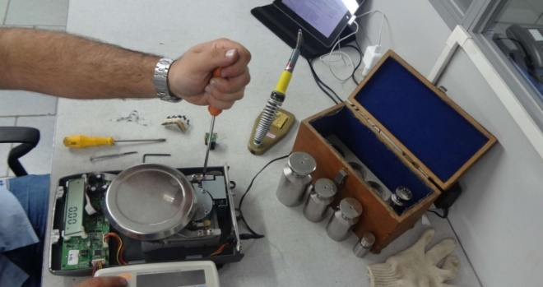
Segundo o item 3.11 do VIM 2012, ajuste dum sistema de medição é um: “Conjunto de operações efetuadas num sistema de medição, de modo que ele forneça indicações prescritas correspondentes a determinados valores duma grandeza a ser medida.

NOTA 1 Diversos tipos de ajuste dum sistema de medição incluem o ajuste de zero, o ajuste de defasagem (às vezes chamado ajuste de “offset”) e o ajuste de amplitude (às vezes chamada ajuste de ganho).
NOTA 2 O ajuste dum sistema de medição não deve ser confundido com calibração, a qual é um pré-requisito para o ajuste.
NOTA 3 Após um ajuste dum sistema de medição, tal sistema geralmente deve ser recalibrado. ”
Em outras palavras, é uma operação corretiva, normalmente efetuada após a calibração, destinada a fazer com que um instrumento de medição obtenha desempenho compatível com o seu uso.
Muitas vezes, para realizar o ajuste, é necessário abrir o instrumento e até mesmo substituir peças, ou seja, é preciso realizar uma manutenção no instrumento, por este motivo, ele só deve ser realizado caso o cliente esteja previamente de acordo.
Calibração x Ajuste
Os procedimentos de calibração e ajuste geram uma dúvida muito comum entre os clientes que utilizam instrumentos de medição. Mas você sabe a real diferença entre estes procedimentos?

Podemos dizer que a calibração é uma comparação com um padrão que tem o objetivo de avaliar o desempenho do instrumento e registar as informações em um certificado de calibração. Os resultados obtidos em um certificado de calibração são comparados com os requisitos definidos para garantir que o instrumento possa ser utilizado e apresente resultados confiáveis.
Já o ajuste, como você acabou de ver, é uma operação corretiva, destinada a fazer com que o instrumento de medição obtenha desempenho compatível com o seu uso.
Cabe salientar que “Calibração” e “ajustes” são operações distintas, porém dependentes, pois o ajuste/manutenção só pode ser realizado após um procedimento de calibração. Assim como após um ajuste/manutenção sempre deve ser realizada uma calibração ou recalibração.
Agora vamos falar sobre o certificado de calibração?

Avaliando o certificado de calibração
A análise do certificado de calibração, pelo usuário do instrumento, apresenta alguns pontos importantes:
- Permite comparar os erros encontrados com os erros máximos tolerados, previamente definidos.
- Orienta um parecer aprovando ou não a utilização do instrumento nas condições atuais. A rejeição do instrumento implica encaminhá-lo para a manutenção ou substituí-lo por um novo.
O usuário não deve utilizar um instrumento que não apresente condições mínimas de operação, pois isto acarretará custos adicionais, retrabalho e, possivelmente, descrédito perante o consumidor, caso o produto produzido apresente dados incorretos.
Segundo a norma ABNT NBR ISO/IEC 17025:2017, um certificado de calibração deve conter no mínimo os seguintes itens:
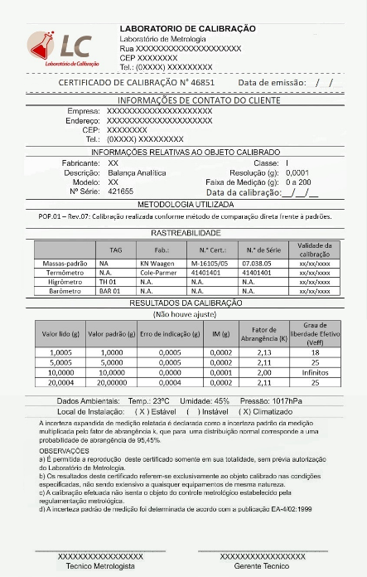 | - Um título (ex.: “Certificado de Calibração”)  - Nome e endereço do Laboratório  - Local de realização das atividades de laboratório  - Identificação unívoca do Certificado (número, por exemplo)  - Identificação clara do final  - Nome e informações de contato do Cliente  - Identificação do método/norma utilizada  - Descrição do item calibrado  - Data da calibração e data do recebimento do item para calibrar (quando por necessário)  - Data da emissão do certificado  - Resultados da Calibração com unidade de medida
- Identificação do emitente
- Declaração de que os resultados se referem exclusivamente aos itens calibrados
- Adições, desvios ou exclusões em relação ao método
- Condições ambientais que tiverem influência na calibração
- Estimativa da incerteza de emissão, onde aplicável
- Rastreabilidade da medição e uma declaração de como os resultados são metrologicamente rastreáveis
- Resultados obtidos antes e depois de qualquer ajuste ou reparo, se disponíveis
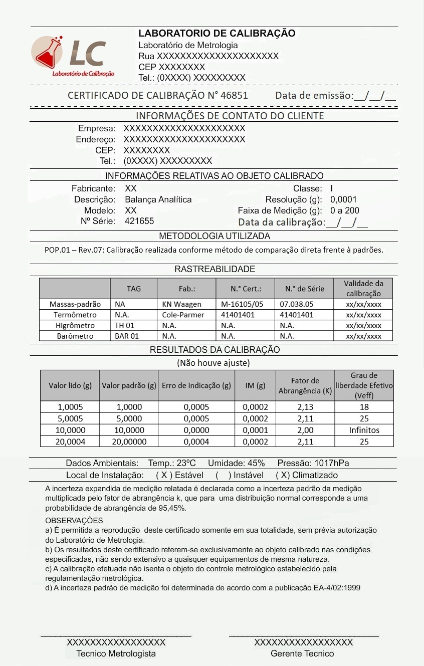
Para ver os detalhes do certificado, observem a imagem abaixo!
Além do conteúdo mínimo que os certificados devem apresentar, os responsáveis pela análise crítica dos certificados de calibração DEVEM confirmar que os CRITÉRIOS DE ACEITAÇÃO definidos foram ATENDIDOS pelo instrumento.
MUITO IMPORTANTE:
Não cabe ao laboratório que realizou a calibração julgar a aplicabilidade do instrumento, ou seja, se este deve ou não sair de uso em função de estar fora de especificação ou se a incerteza declarada comprometerá a avaliação do processo de medição que o instrumento executa.
Exemplo da avaliação de certificado de calibração:
Digamos que temos um termômetro que foi para a calibração.
- Supondo uma Faixa de Uso: 0 – 6°C
- Supondo que o Critério de Aceitação estabelecido foi de 0,8ºC
Os resultados apresentados no certificado de calibração foram:
Valor lido no padrão (°C) | Valor indicado (°C) | Erro (°C) | IM (±°C) | Fator k | V_{eff}
0,0 | 0,4 | 0,4 | 0,1 | 2,00 | Infinitos
4,0 | 4,7 | 0,7 | 0,1 | 2,00 | Infinitos
6,0 | 6,8 | 0,8 | 0,1 | 2,00 | Infinitos

Análises:
Ponto 0,0°C:
Erro de Medição = 0,4°C
Incerteza = 0,1°C
Erro total = |0,4| + |0,1| = 0,5°C
Erro total (0,5) ≤ Critério de Aceitação (0,8): APROVADO NO PONTO!
Observe que o instrumento foi considerado APROVADO, pois o Erro Total encontrado no ponto requerido foi inferior ao Critério de Aceitação Máximo estabelecido pelo usuário!

Ponto 4,0°C:
Erro de Medição = 0,7°C
Incerteza = 0,1°C
Erro total = |0,7| + |0,1| = 0,8°C
Erro total (0,8) ≤ Critério de Aceitação (0,8): APROVADO NO PONTO!
Observe que o instrumento foi considerado APROVADO, pois o Erro Total encontrado no ponto requerido foi igual ao Critério de Aceitação Máximo estabelecido pelo usuário, ou seja, não ultrapassou o mesmo!
Ponto 6,0°C:
Erro de Medição = 0,8°C
Incerteza = 0,1°C
Erro total = |0,8| + |0,1| = 0,9°C
Erro total (0,9) ≤ Critério de Aceitação (0,8): REPROVADO NO PONTO!
Observe que o instrumento foi considerado REPROVADO, pois o Erro Total encontrado no ponto requerido foi superior ao Critério de Aceitação Máximo estabelecido pelo usuário!
Conclusão:
Para este critério de aceitação, com estes resultados de calibração, este termômetro deve ter seu uso restrito à faixa de 0,0°C a 4,0°C, uma vez que, nesta faixa, o Erro Máximo encontrado é inferior ao Critério de Aceitação.
Você sabe o que são os valores de “Fator k” e “V_{eff}” apresentados nos certificados?
O que fazer e como avaliá-los?
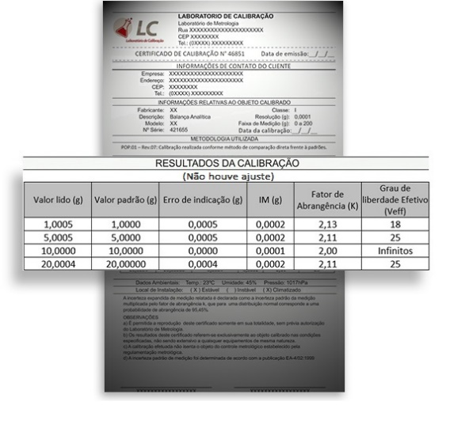
Estes dados referem-se à Incerteza de Medição (IM) da calibração do termômetro.
“Fator k” é o valor que expandiu a incerteza para uma probabilidade de abrangência de 95,45% “de t-student”, e o “V_{eff}” são os Graus de Liberdade deste valor.
Tais dados são de extrema importância, pois são utilizados quando a empresa precisa estimar as incertezas de suas medições.
Para os usuários do instrumento calibrado, que não necessitam estimar a incerteza de suas medições, estes dados não precisam ser analisados em detalhes. No entanto, recomenda-se seu entendimento, uma vez que tais dados quantificam o grau de confiabilidade estatística dos valores de incerteza apresentados no certificado.
Para entender melhor como funciona o fator de abrangência K, assista o vídeo a seguir:
http://entib.org.br/entib/articulate/INC04_ID06/story_html5.html
Agora vamos falar um pouco sobre os demais dados contidos certificado:
Vamos começar falando sobre o campo Metodologia Utilizada:
Este campo é utilizado para identificação ou descrição do procedimento utilizado e para a norma de referência, quando aplicável.
Observe:
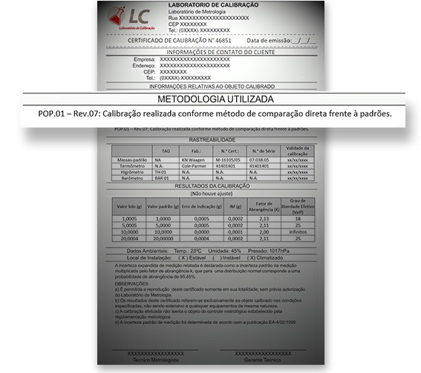
O procedimento utilizado para a calibração serve para o usuário, que tem conhecimento técnico sobre isso, ver se a calibração foi realizada conforme, por exemplo, alguma Norma ABNT na qual o fabricante, a especificação, ou a técnica de medição em si, por exemplo, determina.
Agora vamos ao campo Rastreabilidade:
Neste campo contam os padrões e instrumentos utilizados com respectivos números dos certificados de calibração, órgão emissor e data de validade.

Observe:

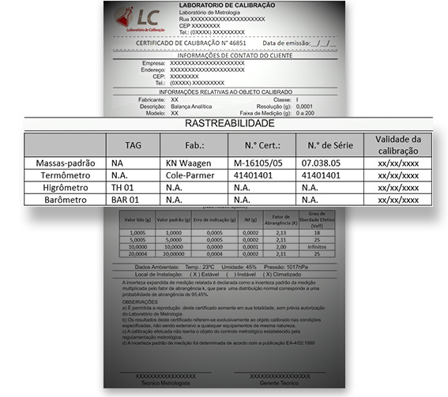
Os padrões utilizados apresentam a rastreabilidade das calibrações realizadas. Dizem ao usuário se a rastreabilidade metrológica foi garantida pelo laboratório e de que forma isto foi realizado.
Por último vamos falar sobre o campo que trata das Condições ambientais.
Este campo traz informações sobre as condições ambientais nas quais foram realizadas as calibrações.
Observe:
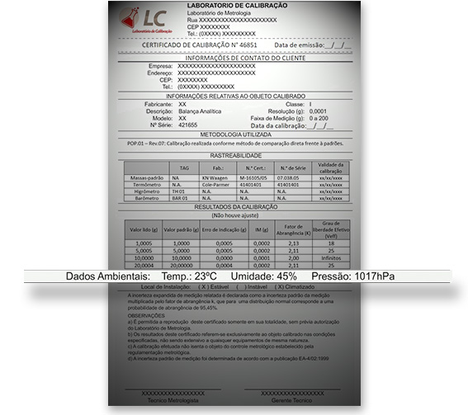
Aqui são apresentados os valores das condições ambientais apresentam no momento da calibração, quando isso for impactante nos resultados. Basicamente, são normativas e servem para possibilitar a comparação de instrumentos calibrados em momentos ou locais distintos. Esse dado não é obrigatório, pois depende da influência destes parâmetros nos resultados da calibração.

Evidenciando a análise crítica do certificado
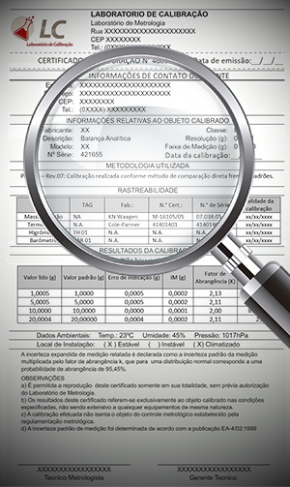
Ao receber o certificado de uma calibração, o usuário deve analisar seus dados, sobretudo, se os resultados atendem aos critérios estabelecidos, e, com isso tomar as devidas ações, tais como:
- liberar o instrumento para uso;
- enviar para ajuste, reparos, e nova calibração;
- restringir o seu uso a determinadas faixas;
- ou, até, retirar o mesmo de uso.
Vamos, agora, propor alguns exemplos para que fique mais claro este processo como um todo.
Você precisa preparar um produto, e os ingredientes devem ter massa com um certo nível de exatidão.
Digamos que seja um medicamento, onde um dos componentes deve conter 12,25 g, com uma variação máxima ao redor de 0,02 g, para mais ou para menos, ou seja, seu CRITÉRIO DE ACEITAÇÃO é de ≤ ±0,02g.
Então, você sabe, a partir deste momento, que a balança precisa ser calibrada, pois o nível de exatidão requerido deve ser verificado neste instrumento.
O laboratório de calibração vai à sua empresa e calibra a balança. No certificado, além de todas as informações mínimas que já vimos anteriormente, você analisa os dados do Erro de Indicação e Incerteza de Medição nos pontos próximos à esta massa (12,25 g), e encontra os seguintes dados:
Caso A:
(Calibração ANTES do ajuste)
Indicação da balança (g) | Padrão (g) | Erro de indicação (g) | IM (g) | K | V_{eff}
10,01 | 10,00 | 0,01 | 0,01 | 2,00 | Infinitos
15,00 | 15,00 | 0,00 | 0,01 | 2,00 | Infinitos
20,00 | 20,00 | 0,00 | 0,01 | 2,00 | Infinitos

Com estes dados, conclui-se que:
- No ponto 10,00 g, o Erro Máximo (|Ei|+|IM|) encontrado foi de 0,01 + 0,01 = 0,02 g
- No ponto 15,00 g, o Erro Máximo (|Ei|+|IM|) encontrado foi de 0,00 + 0,01 = 0,01 g
Logo, na faixa de uso desta balança, para esta medição, o Erro Máximo foi de 0,02 g, que é “igual ou menor” que o Critério de Aceitação estabelecido por você (±0,02g). Então, nestas condições, o instrumento está LIBERADO PARA USO SEM A NECESSIDADE DE CORREÇÕES OU AJUSTES!

Caso B:
(Calibração ANTES do ajuste)
Indicação da balança (g) | Padrão (g) | Erro de indicação (g) | IM (g) | K | V_{eff}
10,03 | 10,00 | 0,03 | 0,01 | 2,00 | Infinitos
15,03 | 15,00 | 0,03 | 0,01 | 2,00 | Infinitos
20,04 | 15,00 | 0,04 | 0,01 | 2,00 | Infinitos

Com estes dados, conclui-se que:
- No ponto 10,00 g, o Erro Máximo (|Ei|+|IM|) encontrado foi de 0,03 + 0,01 = 0,04 g
- No ponto 15,00 g, o Erro Máximo (|Ei|+|IM|) encontrado foi de 0,03 + 0,01 = 0,04 g
Logo, na faixa de uso desta balança, para esta medição, o Erro Máximo foi de 0,04 g, que é “MAIOR” que o Critério de Aceitação estabelecido por você (±0,02g). Então, nestas condições, o instrumento NÃO PORDERIA SER LIBERADO PARA USO SEM CORREÇÕES OU AJUSTES.
Você, neste caso, solicita que o laboratório realize o AJUSTE da balança, e, posteriormente, uma NOVA CALIBRAÇÃO.
Os resultados desta nova calibração podem ser, digamos:
(Calibração APÓS o ajuste)
Indicação da balança (g) | Padrão (g) | Erro de indicação (g) | IM (g) | K | V_{eff}
10,01 | 10,00 | 0,01 | 0,01 | 2,00 | Infinitos
15,00 | 15,00 | 0,00 | 0,01 | 2,00 | Infinitos
20,00 | 20,00 | 0,00 | 0,01 | 2,00 | Infinitos

Assim, voltaremos às condições do Caso A e a balança estará liberada para uso normalmente.
A SEGUIR VEREMOS UM CUIDADO MUITO IMPORTANTE QUE VOCÊ DEVE TER NOS CASOS EM QUE O INTRUMENTO TENHA SIDO AJUSTADO!
Caso C:
Digamos que, como no Caso B, os dados apresentados foram os seguintes:
(Calibração ANTES do ajuste)
Indicação da balança (g) | Padrão (g) | Erro de indicação (g) | IM (g) | K | V_{eff}
10,03 | 10,00 | 0,03 | 0,01 | 2,00 | Infinitos
15,03 | 15,00 | 0,03 | 0,01 | 2,00 | Infinitos
20,04 | 15,00 | 0,04 | 0,01 | 2,00 | Infinitos

No entanto, após a realização do AJUSTE, o resultado da calibração apresentou os seguintes valores:
Calibração APÓS o ajuste)
Indicação da balança (g) | Padrão (g) | Erro de indicação (g) | IM (g) | K | V_{eff}
10,02 | 10,00 | 0,02 | 0,01 | 2,00 | Infinitos
15,01 | 15,00 | 0,01 | 0,01 | 2,00 | Infinitos
20,00 | 20,00 | 0,00 | 0,01 | 2,00 | Infinitos

Com estes dados, conclui-se que:

- No ponto 10,00 g, o Erro Máximo (|Ei|+|IM|) encontrado foi de 0,02 + 0,01 = 0,03 g
- No ponto 15,00 g, o Erro Máximo (|Ei|+|IM|) encontrado foi de 0,01 + 0,01 = 0,02 g

Logo, na faixa de uso desta balança, para esta medição, o Erro Máximo foi de 0,03 g, que é “MAIOR” que o Critério de Aceitação estabelecido por você (±0,02g).
E, como já foi feita a tentativa de AJUSTE do mesmo, você percebeu que não teria como melhorar isso.
Assim, ficam duas alternativas:
- Para usar na faixa desejada, você poderia estabelecer uma curva de correção dos pontos lidos, levando em consideração a hipótese da linearidade dos erros da balança nesta faixa, e, assim, CORRIGIR cada leitura realizada.
Lembre-se: Os erros apresentados nos certificados de calibração que não podem ser ajustados, podem ser corrigidos matematicamente. O usuário pode criar uma tabela (ou curva) para que a correção da medição seja efetuada. Exemplo: quando o termômetro indicar 20,0°, a temperatura da sala está em 21,0° (pois há um erro de -1,0° apresentado no certificado de calibração para esta faixa).

- Restringir o uso deste instrumento a outras faixas, ou medições, em que critérios de aceitação possam ser diferentes deste (digamos, mais flexíveis).

Lembram do que falamos sobre Instrumentos que passaram por Ajustes?
Então, o cuidado especial que deve ser dado nestes casos é o de se avaliar, retroativamente, todas as medições que tenham sido realizadas com este instrumento, desde a última calibração (anterior a atual), para analisar se o Erro Máximo encontrado ANTES do ajuste pode ter afetado algum resultado!
Agora veja as formas de evidenciar a análise crítica dos certificados de calibração dos instrumentos de medição:
- “Aprovado” no próprio certificado!
- “Aprovado com restrições”.
- Através de um formulário próprio para isso.
- No próprio instrumento de medição ou padrão.
- Qualquer outra forma de deixe claro isso!
Estas informações podem estar à mão, no próprio certificado, ou por meio de carimbos, selos, formulários anexados, entre outros, criados para este propósito. O importante, neste processo, é a evidência da análise crítica, pois, sem ela, fica difícil termos certeza de que os dados foram, de fato, analisados!

De quanto em quanto tempo calibrar

Uma grande dúvida associada ao processo de controle metrológico de empresas dá-se na chamada Periodicidade entre Calibrações, ou seja, de quanto em quanto tempo deve-se calibrar um instrumento.
Esta não é uma reposta simples. Na realidade, a resposta é: DEPENDE!
Mas depende do quê, exatamente?
Depende do uso, depende do tipo de instrumento, depende de quem o usa, depende da importância de seus resultados nos produtos/processos, depende da idade do instrumento, depende, depende, depende...
- O propósito de calibrar os instrumentos em intervalos específicos é:
- Para definir o erro e a incerteza de medição atuais.
- Para verificar se o instrumento mantém as condições ideais para seu uso.
- Para confirmar se não houve alterações nas medições ao longo do tempo (uso).
Este último item tem vital importância, pois se refere à vida útil de um instrumento. A chamada Deriva Instrumental impacta as medições realizadas pelo instrumento ao longo de seu uso.
Duas das mais importantes decisões a respeito das calibrações são:
- Quando calibrar?
- Com que frequência calibrar?

Um grande número de fatores influencia nestas decisões, tais como:
- A incerteza de medição requerida pelo método (produto).
- O risco de que os erros excedam o aceitável pelos métodos (produtos) e afetem adversamente os mesmos.
- O custo caso as medições afetem adversamente os resultados.
- O tipo de instrumento.
- Recomendações do fabricante.
- Condições de uso.
- Quantidade de uso.
- Histórico de manutenções.
- Tipo de controle (verificação).
- Transporte, manuseio, operadores.

Para tanto, devem ser levados em conta diversos fatores, entre eles:
- Recomendações do fabricante.
- Uso.
- Impacto nos resultados finais.
- Incerteza de medição requerida.
- Conhecimento e informações prévias sobre o comportamento do instrumento.

Por ser uma decisão de suma importância, a decisão de quando calibrar e com que frequência, deve ser tomada por alguém (ou por uma equipe) que tenha experiência no método (produto), no uso do instrumento, na formação técnica ou conhecimento técnico, além de buscar informações de outros laboratórios (empresas) a respeito do instrumento.

Você, certamente, já deve ter ouvido falar naquela periodicidade de calibração famosa, a “uma vez por ano”. Certo?
Mas, de onde ela saiu? Afinal, porque o fato da Terra ter completado uma volta ao redor do Sol faz com que o instrumento precise ser novamente calibrado?
Na realidade, esta não é uma REGRA ABSOLUTA. Muitos organismos e até normas, indicam a calibração anual como, até mesmo, obrigatória. Porém, este é um período que pode ser muito pequeno, como pode ser muito extenso. Dependerá, por exemplo, do instrumento, condições de uso, criticidade dos valores, idade, entre outros fatores.
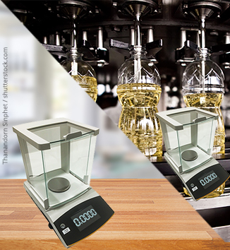
Vamos a um exemplo:

Digamos que em sua empresa haja duas balanças analíticas, daquelas que pesam com 4 casas decimais (resolução 0,0001 g).
Uma delas fica num local próximo à linha de produção, e são realizadas cerca de 1000 medições diárias, para ajustes just in time do processo de embalagem. No local há poeira, muita circulação de pessoas, produtos, até veículos o que causam vibração.

Saiba mais:
Just in time é um sistema de administração da produção que determina que nada deve ser produzido, transportado ou comprado antes da hora certa. Just in time é um termo inglês, que significa literalmente “na hora certa” ou "momento certo" e é o principal pilar de diversas fábricas, em especial de carros, como por exemplo o sistema Toyota de produção.
A outra, fica numa sala climatizada, noutro prédio (o administrativo), e é utilizada apenas 1 vez por dia, num controle de qualidade amostral de um determinado produto acabado (com massa indicada no rótulo).
Você percebe a diferença no uso dos dois instrumentos? Claro, aqui, para efeitos de exemplificação, talvez tenhamos “forçado” um tanto a diferença. Mas, vamos analisar o caso da periodicidade!
Se o setor de Metrologia da sua empresa definisse que a balança da linha de produção deva ser calibrada a cada 3 meses, e a da sala climatizada a cada 24 meses, você acharia normal?
Talvez, para a sala climatizada você ache muito tempo...
Certo, mas e se neste meio tempo forem realizadas VERIFICAÇÕES INTERMEDIÁRIAS com padrões de massa calibrados antes de cada uso da balança?
Assim, este tempo poderia ser considerado razoável, não?
Bom, agora, talvez esta diferença entre as periodicidades não seja tão estranha, afinal as condições de uso dos instrumentos, mesmo sendo eles IGUAIS, são totalmente diferentes.
Logo, a periodicidade entre calibrações não é um dado puramente matemático. Muitos fatores DEVEM ser levantados para esta decisão!

E uma vez definida a periodicidade de calibração, não se pode mais alterar (aumentar ou diminuir) a mesma?
Não só se pode, como se deve reavaliar este quesito.
Como vimos acima, um instrumento não se mantém igual, nas mesmas condições de uso, sempre. Ele sofre deriva e pode, cada vez mais rapidamente, apresentar resultados com erros crescentes.
Logo, a periodicidade, inicialmente definida, deve ser reavaliada com certa frequência.
Mas, cada nova calibração será a intervalo menor que a anterior?
Não necessariamente!
Este período por aumentar, dependendo das condições do instrumento.
Um método muito usual, prático, e expedito para esta avaliação chama-se “Método de Schumacher”. Você pode encontrar facilmente a forma de aplicação deste método na Internet.

Saiba mais:
Método de Schumacher: O método de Schumacher envolve o comportamento dos instrumentos em calibrações anteriores, a sua periodicidade e o estado em que se encontram.
Para aplicá-lo, primeiramente é necessário o acesso aos dados históricos e a verificação do estado em que o instrumento se encontrava no momento da calibração.
A ficha histórica é composta de 3 letras:
• A (Avaria - alguns parâmetros podem ser afetados);
• C (Conforme - aprovado);
• F (Fora da exatidão - não conforme).
Se apresentar uma sequência de C significa que a periodicidade de calibração pode aumentar, já uma sequência de A ou F significa que a periodicidade pode ser reduzida.

Em seguida, utiliza as letras D, E, P e M definidas como período que deve ser reduzido, período que deve ser estendido, período duvidoso que deve permanecer e redução máxima do período, respectivamente.

Após a definição da periodicidade, determina-se o novo período de calibração do instrumento. Nesse método o intervalo poderá ser diminuído até um limite, atingindo a máxima redução, o autor recomenda retirar o instrumento de uso.
Fonte: http://www.fepi.br/revista/index.php/revista/article/viewFile/407/281

Bom pessoal, com esta aula, concluímos o nosso curso!
Pudemos conhecer a importância dos processos metrológicos nos produtos e serviços, apresentando os requisitos de um sistema de gestão baseado na ISO 9001.
Vimos que esta Norma define como responsabilidade da organização o conhecimento e aplicação de técnicas de medição e controle baseadas em processos metrológicos, e como os mesmos devem ser analisados.
O mapeamento dos riscos associados às medições é uma ferramenta muito útil para estes processos, bem como a definição clara das partes envolvidas.
Finalmente, vimos nesta aula, como realizar, na prática, este controle metrológico por meio das calibrações e verificações dos instrumentos de medição.
Agora, é com você! Mãos à obra para colocar em prática tudo o que estudamos!
Até a próxima!

